Projekt: Urobme si Radvanský Hidepark /námestíčko
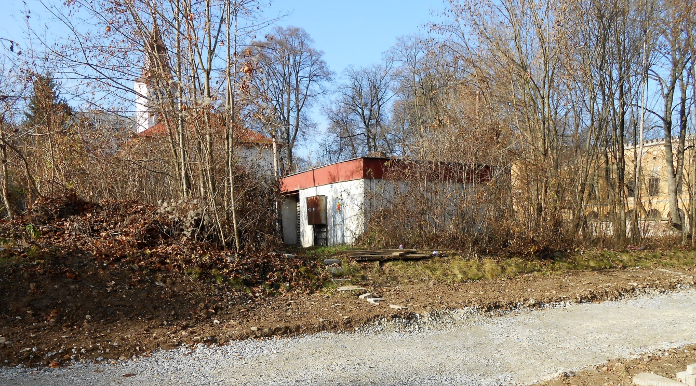
Súčasný stav – zanedbaná a zdevastovaná plocha – priam nepreniknuteľná húština
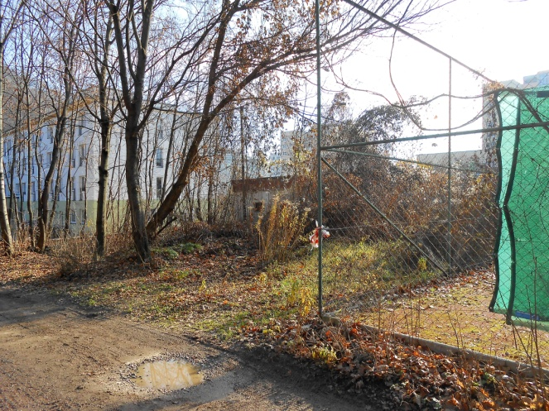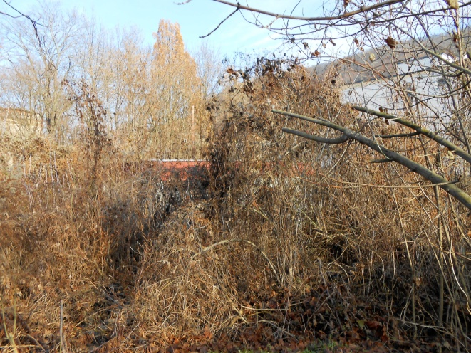

A ako by to mohlo byť?
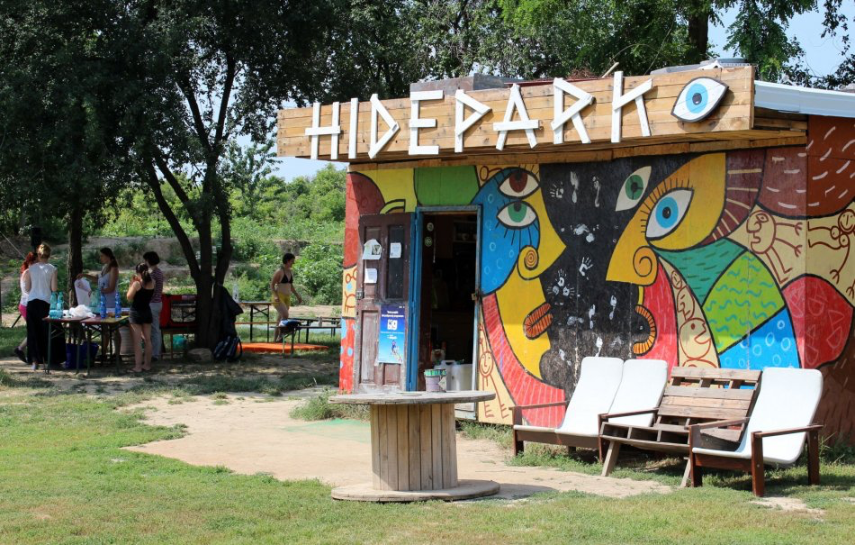
Príklad ako si občania v Nitre upravili verejný priestor pre stretávania a občianske aktivity

